SEXAGÉSIMA PRIMERA LEGISLATURA DEL HONORABLE CONGRESO DEL ESTADO LIBRE Y SOBERANO DE PUEBLA. -----------
ACTA DE LA SESIÓN DE LA COMISIÓN DE PROCURACIÓN Y ADMINISTRACIÓN DE JUSTICIA, EFECTUADA EL MARTES VEINTICUATRO DE MAYO DE DOS MIL VEINTIDÓS. ------------------------En la Cuatro Veces Heroica Puebla de Zaragoza, a los veinticuatro días del mes de mayo del año dos mil veintidós, con fundamento en los artículos 116 fracción V de la Ley Orgánica del Poder Legislativo, 181 Ter fracción X del Reglamento Interior del Honorable Congreso, ambos del Estado Libre y Soberano de Puebla, reunidos los diputados y diputadas integrantes de la Comisión de Procuración y Administración de Justicia, en la sala de comisiones número tres “Legisladores de Puebla”, siendo las once horas con doce minutos. El diputado presidente solicitó al diputado secretario proceda al pase de lista para verificar el quórum legal, y de esa manera, atender lo establecido en el punto uno del orden del día.
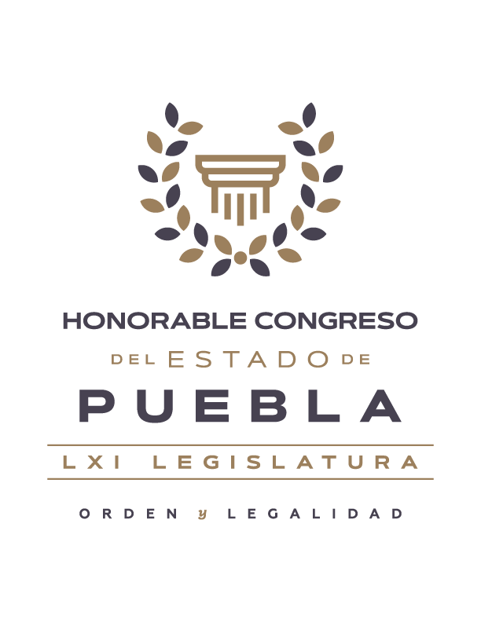
Verificado el quórum, y para dar cumplimiento al punto dos, respecto de la lectura del orden del día y, en su caso, aprobación. El diputado presidente solicitó al diputado secretario diera cuenta del contenido de este. Al término de la lectura, y puesta a consideración de las y los legisladores, resultó aprobado por unanimidad. -----------------------------------
Continuando con el contenido del orden del día, en el tercer punto, se dispensó la lectura del acta de la sesión anterior del once de marzo de dos mil veintidós, y puesta a consideración de las y los legisladores, se aprobó el contenido por unanimidad. -----------------------------------------------------------
En el punto cuatro del orden del día, corresponde al proyecto de Dictamen con Minuta de Decreto por virtud del cual se reforma el primer párrafo del artículo 357 del Código Penal del Estado Libre y Soberano de Puebla, y en su caso, aprobación. ------------------------------------------------------------------------------
Enseguida, él área jurídica expuso el dictamen mencionado con antelación. Intervención que se encuentra integra en la versión estenográfica de este día. ---------------------------------------------------------------
Dentro de la discusión del dictamen tomó la palabra la diputada María Isabel Merlo Talavera y el diputado Charbel Jorge Estefan Chidiac. Intervenciones que se encuentran integras en la versión estenográfica de este día. ------------A continuación, el diputado presidente preguntó a los diputados y diputadas si alguien más quería hacer uso de la palabra, y al no haber intervenciones, solicitó al diputado secretario recoger la votación, aprobándose el dictamen antes referido por unanimidad. ------------------------------------------------------------
Respecto del punto cinco, corresponde al proyecto de Dictamen con Minuta de Decreto por virtud del cual se reforman los párrafos tercero y cuarto del artículo 284 Bis del Código Penal del Estado Libre y Soberano de Puebla, y en su caso, aprobación. ----------------------------------------------------------------------
Enseguida, él área jurídica expuso el dictamen mencionado con antelación. Intervención que se encuentra integra en la versión estenográfica de este día. ---------------------------------------------------------------
Dentro de la discusión del dictamen tomó la palabra el diputado Eduardo Castillo López. Intervención que se encuentra integra en la versión estenográfica de este día. ------------------------------------------------------------------- A continuación, el diputado presidente preguntó a los diputados y diputadas si alguien más quería hacer uso de la palabra, y al no haber intervenciones, solicitó al diputado secretario recoger la votación, aprobándose el dictamen antes referido por unanimidad. ----------------------
En el punto seis del orden del día, es referente al proyecto de Dictamen con Minuta de Decreto por virtud del cual se reforma la denominación del Capítulo Séptimo del Libro Segundo, se adiciona la sección quinta denominada: “Delitos contra el libre desarrollo de la sexualidad, expresión e identidad de género” para agregar el artículo 228 Quater, la sección quinta pasa a ser la sexta y la sexta pasa a ser la séptima con sus artículos correspondientes del Código Penal del Estado Libre y Soberano de Puebla, y en su caso, aprobación. --------------------------------------------------------------------------------------
Enseguida, él área jurídica expuso el dictamen mencionado con antelación. Intervención que se encuentra integra en la versión estenográfica de este día.
A continuación, el diputado presidente preguntó a los diputados y diputadas si alguien más quería hacer uso de la palabra, y al no haber intervenciones, solicitó al diputado secretario recoger la votación, aprobándose el dictamen antes referido por unanimidad. -------------------------------------------------------------
En el punto siete del orden del día, es asuntos generales. Enseguida, intervino el diputado Eduardo Castillo López y la diputada María Yolanda Gámez Mendoza. Intervenciones que se encuentran integras en la versión estenográfica de este día. --------------------------------------------------------------No habiendo más intervenciones y terminados los asuntos del orden del día, se dio por concluida la sesión, siendo las once horas con cuarenta y cinco minutos, del mismo día de su inicio. Firmando de conformidad. ------

DIP. EDUARDO CASTILLO LÓPEZ
PRESIDENTE

DIP. MARIANO HERNÁNDEZ REYES
SECRETARIO

DIP. MARÍA YOLANDA GÁMEZ MENDOZA
VOCAL

DIP. FERNANDO SÁNCHEZ SASIA
VOCAL

DIP. MÓNICA RODRÍGUEZ DELLA VECCHIA
VOCAL

DIP. CHARBEL JORGE ESTEFAN CHIDIAC
VOCAL

DIP. MARÍA ISABEL MERLO TALAVERA
VOCAL

